Değerli Biyomedikal Mühendisliği Bölümü Öğrencileri,

Staj başvurusu esnasında ihtiyacınız olan tüm belgelere, bölüm sayfasında yer alan Staj menüsünden erişebilirsiniz. Öncelikli olarak “Biyomedikal Mühendisliği Bölümü Staj Uygulama Esasları”nı okumanız tavsiye edilir.
Aşağıdaki belgeleri hazırlayarak staja başlamadan en az 10 gün (resmi tatiller hariç) önce Bölüm Staj Komisyonuna onaylatmanız daha sona Fakülte Staj Ofisine teslim etmeniz gerekmektedir.
- Zorunlu Staj Formu doldurulup staj yapılacak olan kurumun yetkilisine imzalatılarak 2 kopya;
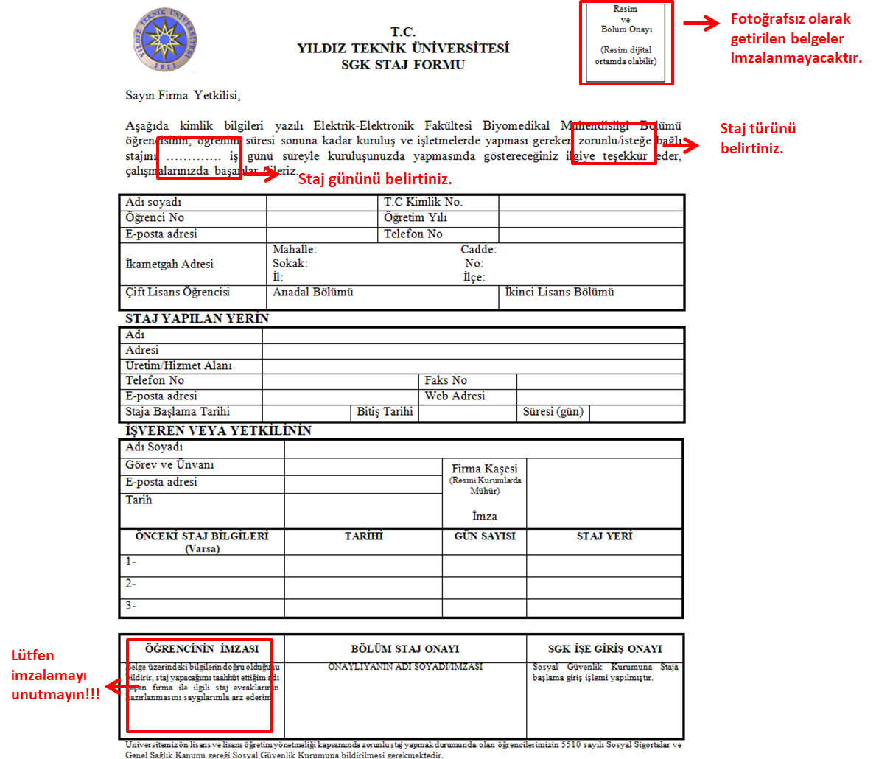
- Staj Ücretlerine İşsizlik Fonu Katkısı Formu doldulup staj yapılacak olan kurumun yetkilisine imzaltılarak 1 kopya; (NOT: Kamu kurumlarında (devlet hastaneleri veya üniversiteleri gibi) yapılacak stajlar için doldurulmasına gerek yoktur.
- Genel Sağlık Sigortası Beyan ve Tahütname Formu’nun doldurarak 1 kopya
- Nüfus Cüzdanı fotokopisi 1 kopya;
- Staj Sicil Formu doldurarak 1 kopya;
- Staj Takvimi üzerinde staj yapılacak tarihler işaretlenerek (tüm günler tek tek yuvarlak içine alınarak belirtilmelidir) 1 kopya halinde Bölüm Staj Komisyonuna imzalatınız sonrasında Fakülte Staj Ofisine teslim ediniz.

Not: Eğer 2 staj üst üste yapılıcak ise stajlar arasında en az 3 iş günü bulunmalıdır.

